2010高中化学竞赛初赛模拟试卷
（时间：3小时 满分：100分）

H  1.008 | 相对原子质量 |  |  |  |  |  |  |  |  |  |  |  |  |  |  |  | He  4.003
Li  6.941 | Be  9.012 |  |  |  |  |  |  |  |  |  |  | B  10.81 | C  12.01 | N  14.01 | O  16.00 | F  19.00 | N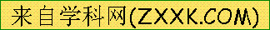e  20.18
Na  22.99 | Mg  24.31 |  |  |  |  |  |  |  |  |  |  | Al  26.98 | Si  28.09 | P  30.97 | S  32.07 | Cl  35.45 | Ar  39.95
K  39.10 | Ca  40.08 | Sc  44.96 | Ti  47.88 | V  50.94 | Cr  52.00 | Mn  54.94 | Fe  55.85 | Co  58.93[来源:学#科#网Z#X#X#K] | Ni  58.69 | Cu  63.55 | Zn  65.39 | Ga  69.72 | Ge  72.61 | As  74.92 | Se  78.96 | Br  79.90 | Kr  83.80
Rb  85.47 | Sr  87.62 | Y  88.91 | Zr  91.22 | Nb  92.91 | Mo[来源:学*科*网]  95.94 | Tc  [98] | Ru  101.1 | Rh  102.9 | Pd[来源:学科网]  106.4 | Ag  107.9 | Cd  112.4 | In  114.8 | Sn  118.7 | Sb  121.8 | Te  127.6 | I  126.9 | Xe  131.3
Cs  132.9 | Ba  137.3 | La－Lu | Hf  178.5 | Ta  180.9 | W  183.8 | Re  186.2 | Os  190.2 | Ir  192.2 | Pt[来源:学。科。网]  195.1 | Au  197.0 | Hg  200.6 | Tl  204.4 | Pb  207.2 | Bi  209.0 | Po  [210] | At  [210] | Rn  [222]
Fr  [223] | Ra  [226] | Ac－La | Rf | Db | Sg[来源:Zxxk.Com] | Bh | Hs | Mt | Ds[来源:Zxxk.Com]

La系[来源:Z,xx,k.Com] | La  138.9 | Ce  140.1 | Pr[来源:学科网]  140.9 | Nd  144.2 | Pm  144.9 | Sm  150.4 | Eu  152.0 | Gd  157.3 | Tb  158.9 | Dy  162.5 | Ho  164.9 | Er  167.3 | Tm  168.9 | Tb  173.0 | Lu  175.0

第题（4分）
1．下列物质中，可溶于水的是
A 胆固醇：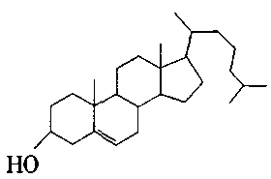 B 芬必得：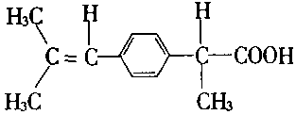
C 维生素C：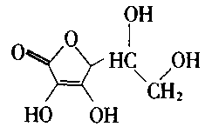 D 保幼激素JH-I：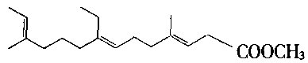
2．信息、材料和能源被称为新科技革命的三大支柱。下列有关说法错误的是
A 在即将到来的新能源时代，核能、太阳能、氢能将成为主要能源
B 目前中美日等国掌握的陶瓷发动机技术，大大提高了发动机的能量转化效率
C 2002年12月30日发射成功的“神州四号”使用了大量的复合材料
D 法国已经掌握了核燃料的循环使用，并应用在各核电站中
3．下列热化学方程式中△H的绝对值能表示可燃物的燃烧热的是
A CH₄（g）＋2O₂（g）＝CO₂（g）＋2H₂O（g）；△H＝－802.3kJ/mol
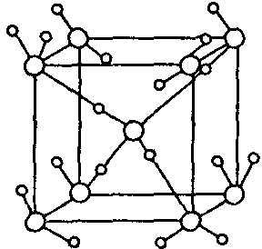
B H₂（g）＋Cl₂（g）＝2KCl（g）；△H＝－184.6kJ/mol
C 2H₂（g）＋O₂（g）＝2H₂O（l）；△H＝－571.6kJ/mol
D CO（g）＋1/2O₂（g）＝CO₂（g）；△H＝－283kJ/mol
4．右图为一种冰的晶胞，请问该每个晶胞中有几个氢键
A 2 B 4 C 8 D 12
第题（8分）
不同温度下CuSO₄·5H₂O脱水的平衡压力为：
化 学 反 应 | p(H₂O)／kPa[来源:学|科|网Z|X|X|K]
 | 298K | 323K
（1）CuSO₄·5H₂O（s）CuSO₄·3H₂O（s）＋2H₂O(g) | 1.04 | 6.05
（2）CuSO₄·3H₂O（s）CuSO₄·H₂O（s）＋2H₂O(g) | 0.75 | 4.12
（3）CuSO₄·H₂O（s）CuSO₄（s）＋H₂O(g) | 0.11 | 0.60
平衡关系表明：298K时，若p(H₂O)＞1.04kPa，CuSO₄·5H₂O不分解；p(H₂O)＝1.04kPa表明CuSO₄·5H₂O和CuSO₄·3H₂O处于平衡；1.04kPa＞p(H₂O)＞0.75kPa，是CuSO₄·3H₂O稳定区，而没有CuSO₄·5H₂O、CuSO₄·H₂O和CuSO₄；p(H₂O)＝0.75 kPa是CuSO₄·3H₂O和CuSO₄·H₂O处于平衡……
1．请把以上结果按下列要求作图
2．若CuSO₄·5H₂O（固）处于水的饱和蒸气压，如3.13kPa（298K）、12.3kPa（323K）下，可能会发生什么作用？

第题（8分）
红磷是暗红色粉末，需密封保存，若保存不当易变质，呈粘稠状。变质后的物质用水洗涤、过滤，将固体物干燥，得到纯净的红磷。向洗涤液中滴入硝酸银溶液，得到黑色固体和无色气体，该气体在空气中变成棕色气体。
1．用化学方程式表示红磷保存不当变质的原因，及洗涤液和AgNO₃所发生的反应。
2．洗涤液中所溶物质为A，A是P通过五个共价键和其他原子结合的产物，其中含有2个－OH，请写出该物质的结构式。
3．写出A物质和过量NaOH溶液反应的离子方程式。

第题（8分）
SO₃和O₃的混合气体经光解作用可产生两种气体A和B。其摩尔质量之比约是1︰3。经振动光谱测试：气体B具有两种不同的氧原子。
1．确定A和B物质，并画出B分子的结构。
2．上述反应可看作光化学反应。请写出上述两步反应的反应机理。
3．请根据B的物质结构预测其稳定性和化学性质。
第题（12分）
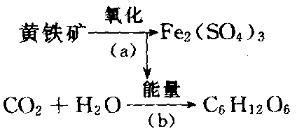
“细菌冶金”是利用某些细菌的特殊代谢功能开采金属矿石，例如氧化亚铁硫杆菌在溶液中能将黄铁矿氧化为Fe₂(SO₄)₃，并使溶液酸性增强，其过程如下：
1．（1）从生物代谢看，（b）过程属 作用；
（2）氧化亚铁硫杆菌的代谢类型应是 。
2．写出（a）过程的化学反应方程式。
3．人们可利用Fe₂(SO₄)₃作强氧化剂溶解铜矿石（Cu₂S），然后加入铁屑进一步得到铜，请你写出其离子反应方程式。
4．工业上可利用粗铜（含Zn、Ag、Au等）经电解制得精铜（电解铜）。写出电解过程中的电极材料和电极反应。某工厂按此原理，平均每秒生产A mol精铜，求电解机槽中平均电流强度。（设阿伏加德罗常数为 N，每个电子带电量为e C）
5．请评价细菌冶金的优点。

第题（8分）
草酸铂亦称奥沙利铂，是继顺铂之后的第三代铂类抗肿瘤临床药物，它由K₂PtCl₄与1，2－二胺基环己烷（A）经下列反应而得（D）。
K₂PtCl₄＋A$\vec{{\text{25}}^{o}C}$B$\vec{{\text{AgNO}}_{3}\text{溶液}}$C$\vec{K_{2}C_{2}O_{4}\text{/Δ}}$D
B为淡黄色晶体，含Pt约为51.3%；C为1︰2型电解质；将D在N₂中热分解，于250～270℃间有剧烈反应，残重为48. 6％。请回答：
1．画出A、B、C、D的化学结构式
2．写出B→C、C→D和D热分解的反应方程式。

第题（11分）
某元素A能直接与ⅦA族某一元素B反应生成A的最高价化合物C，C为一无色而有刺鼻臭味的气体，对空气相对密度约为3.61倍，在C中B的含量占73.00％，在A的最高价氧化物D中，氧的质量占53.24％。
（1）列出算式，写出字母A、B、C、D所代表的元素符号或分子式。
2．C为某工厂排放的废气，污染环境，提出一种最有效的清除C的化学方法，写出其化学方程式。
3．A的最简单氢化物可与AgNO₃反应，析出银，写出化学方程式。

第题（5分）
称取含CaCO₃ 60％的试样0.25g，用酸溶解后加入过量(NH₄)₂C₂O₄，使Ca^{2＋}沉淀为CaC₂O₄。在过滤、洗涤沉淀时，为了使沉淀溶解损失造成的误差不大于万分之一，应该用100mL质量百分比浓度至少为多少的(NH₄)₂C₂O₄作洗涤液？已知溶液中当Ca^{2＋}和C₂O₄^{2—}离子物质的量浓度的乘积等于或大于2.3×10^{－9}时会析出CaC₂O₄沉淀。

第题（13分）
Parecoxib为第二代环氧合酶—2（COX一2），由美国Phamarcia公司专为治疗与外科手术或外伤有关的剧烈疼痛而开发，其合成路线如下：
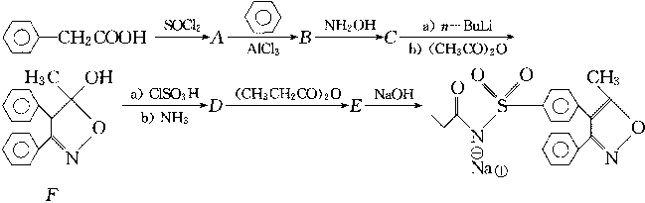
1．写出A～E的结构简式。
2．命名A和B。
4．为什么E可与NaOH反应？
4．用﹡标出化合物F中所有的手性碳，F的光学异构体数目为 。
第题（11分）
碳酸钙是自然界中分布最广的一种碳酸盐，碳酸钙难溶于水，但能溶于CO₂的水溶液中。碳酸钙矿床的地下水流出地面后，由于压强减小而放出CO₂，年深日久可形成石笋或钟乳石。25℃时，大气中的CO₂分压约为p_{CO2}＝3×10^{－4}≈10^{－3.54} atm。已知：
CO₂（g）＋H₂O＝H₂CO₃ K₀＝[H₂CO₃]/p_{CO2}＝10^{－1.47}
H₂CO₃H＋＋HCO₃－ K₁＝10^{－6.4} pK₂＝10.3
CaCO₃（s）Ca^{2＋}＋CO₃^{2－} K_{sp}＝10^{－8.3}
1．写出石灰岩地区形成钟乳石的化学方程式。
2．试计算雨水的pH及CO₃^{2－}浓度。若测得某时某地雨水的pH为5.4，试分析产生此结果的可能的原因。
3．石灰岩地区的地下水流入河水，设河水pH＝7，在25℃、p_{CO2}＝10^{－3.54} atm下，当达到平衡时，Ca^{2＋}浓度是多少?
4．试述NaHCO₃比Na₂CO₃溶解度小的原因。

第题（12分）
天津大学化学系张明杰先生等作了由苯甲醇在NaOH作用下，用CuCl₂催化并通入空气得到苯甲酸的实验，提出了该实验的机理是CuCl·2H₂O$\vec{\text{NaOH}}$Cu(OH)₂，Cu(OH)₂作为氧化剂使－CH₂OH$\vec{[O]}$－CHO再发生歧化反应，请回答下列问题：
1．此实验反应分两步，一步是产物生成与处理，另一步是催化剂回收。请详细介绍如何使原料与产物分离？
2．用反应方程式表述该反应机理。
3．这个实验是较理想的绿色化学实验，请对此评价。
参考答案

第?题（4分） 1．C 2．D 3．D 4．B
第?题（8分） 1．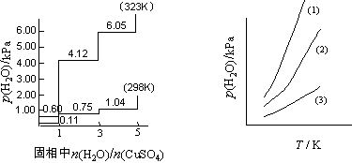 （3分） （3分） （图中标反应方程式与否均可） 2．可能发生CuSO₄·5H₂O潮解，得饱和CuSO₄溶液。（2分）
第?题（8分） 1．4P＋3O₂＝2P₂O₃（1分）；P₂O₃＋3H₂O＝2H₃PO₃（1分） （若除答出上述答案外，还写出4P＋5O₂＝2P₂O₅；P₂O₅＋3H₂O＝2H₃PO₄不扣分） 2H₃PO₃＋AgNO₃＝Ag↓＋NO↑＋2H₃PO₄（2分） 2．（2分） 3．H₃PO₃＋2OH－＝2H₂O＋HPO₃^{2－}（2分）
第?题（分） 1．A：O₂（1分）；B：SO₄（1分）；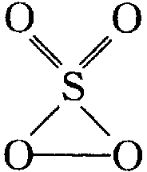（2分） 2．O₃O₂＋O；SO₃＋O＝SO₄（2分） 3．SO₄分子存在三元环，并有过氧键，因此不稳定，易分解，2SO₄＝2SO₃＋O₂（1分）；并具有强氧化性，漂白性等（1分）
第?题（12分） 1．（1）化能合成（1分） （2）自养需氧型（1分） 2．4FeS₂＋15O₂＋2H₂O2Fe₂(SO₄)₃＋2H₂SO₄（2分） 3．①Cu₂S＋10Fe^{3＋}＋4H₂O2Cu^{2＋}＋10Fe^{2＋}＋8H＋＋SO₄^{2－}（2分） ②Fe＋Cu^{2＋}＝Fe^{2＋}＋Cu（1分） 4．正极：粗铜 Cu－2e－＝Cu^{2＋}；负极：精铜 Cu^{2＋}＋2e－＝Cu；ANe（各1分） 5．①对贫矿、尾矿的开采更有价值；②能大大降低能源消耗，利于减少污染（2分）
第?题（8分） 1．A：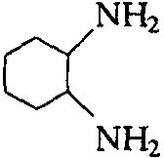 B：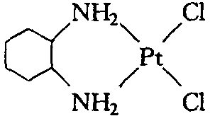 C：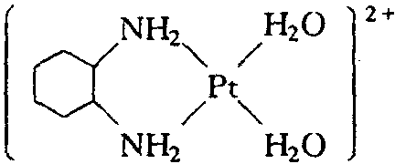 D：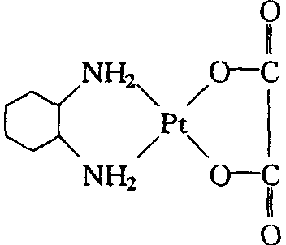 （各1分） 2．＋2H₂O＋2AgNO₃→(NO₃)₂＋2AgCl↓（1分） (NO₃)₂＋K₂C₂O₄→＋2KNO₃＋2H₂O（1分） C₈H₁₄N₂O₄PtPt＋CO₂↑＋N₂＋C₆H₁₄（2分）
第?题（11分） 1．设C为AB_{x}，D为AO_{x/2}，则有： A＋xB＝3.61×28.84＝104.11 $\frac{\text{xB}}{A+\text{xB}}$＝73.00％ $\frac{\frac{x}{2}×\text{16}}{A+\frac{x}{2}×\text{16}}$＝53.24% 求得x＝4，A＝28.11，B＝19.00（3分） 可知A：Si；B：F；C；SiF₄；D：SiO₂（各1分） 2．用纯碱溶液吸收SiF₄，反应式为： 3SiF₄十2Na₂CO₃＋2H₂O＝2Na₂SiF₆↓＋H₄SiO₄＋2CO₂↑（2分） 3．SiH₄＋8AgNO₃＋2H₂O＝Ag＋SiO₂↓＋8HNO₃（2分）
第?题（5分） 0.019%
第?题（13分） 1．A：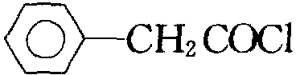；B：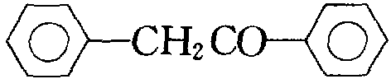；C：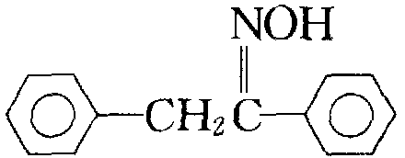； （1分） （1分） （2分） D：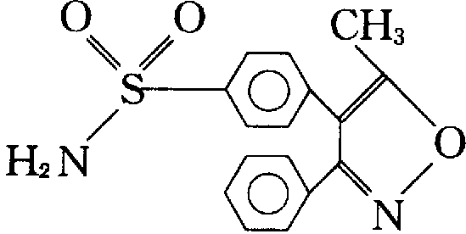（2分）；E：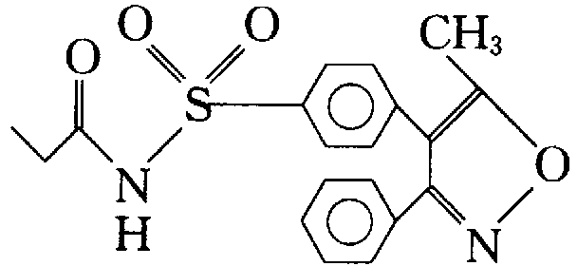（1分） 2．A：苯乙酰氯（1分） B：苄基苯酮（1分） 3．N上的未共用电子与碳氧双键共轭而离城，使N上的电子云密度降低；其盐的负离子有很大的共振稳定性，因而使其共轭酸酸性大大增强。（2分） 4．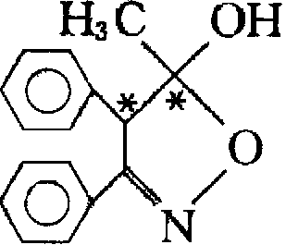（1分），光学异构体4种（1分）
第?题（分） 1．Ca(HCO₃)₂＝CaCO₃↓＋CO₂↑＋H₂O CaCO₃＋CO₂＋H₂O＝Ca(HCO₃)₂（各1分） 2．因为K_{a1}K_{a2}，所以可忽略HCO₃－的第二步电离。所以[H＋]＝[HCO₃－] 所以[H＋]＝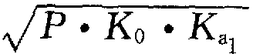＝2.012×10^{－6}，所以pH＝5.70（2分） [CO₃^{2－}]＝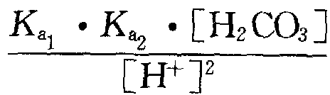＝5.012×10^{－11}（1分） 雨水中溶解了SO₂、NO₂等酸性气体（1分） 3．[H₂CO₃]＝P·K₀＝3×10^{－4}×10^{－1.47}＝1.016 5×10^{－5} [CO₃^{2－}]＝＝2.028 4×10^{－8}（2分） 所以[Ca^{2＋}]＝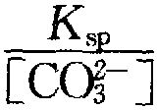＝0.247mol／L（1分） 4．因为NaHCO₃中HCO₃－能发生双聚或多聚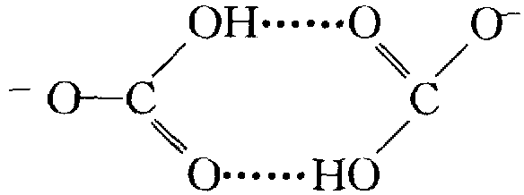，与水的作用比CO₃^{2－}弱，所以使NaHCO₃溶解度减小。（2分）
第?题（分） 1．phCH₂OH＋Cu(OH)₂→CuOH＋H₂O＋phCHO phCHO$\vec{\text{NaOH}}$phCOONa（phCH₂OH）$\vec{\text{HCl}}$phCOOH （1）phCOONa/Cu(OH)（＋H₂O＋NaCl）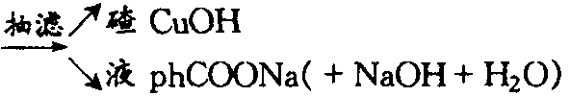 碴：CuOH＋H₂O＋[O]→Cu(OH)₂重复使用 （2）液phCOONa（NaOH＋H₂O）＋HCl→phCOOH（＋NaCl＋H₂O） phCOOH（＋NaCl＋H₂O）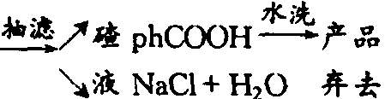（5分） 2．反应机理：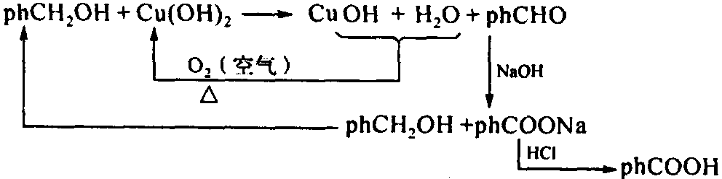 可见该反应在通入空气下phCH₂OH可全部转化为phCOOH，所以只须作phCOOH的提取分离即可。（4分） 3．这个实验是无溶剂的绿色化学实验，反应特点是原料－CH₂OH可全部转化成－COOH，因此后处理也较简便，催化剂又可反复使用，因而是较理想的绿色化学实验。（3分）

